出題者 | 林麗卿 |  | 服務單位 | 基隆市中正國民小學
學習主題 | ■海洋休閒 □海洋社會 □海洋文化  □海洋科學與技術 □海洋資源與永續
適用年段 | □低 □中 ■高 ■國中 □高中
類型 | □文章 □圖像 ■影音(限 Youtube 連結)
媒材 | 揭密！海中潛伏巨獸「離岸流」(台灣海洋教育中心海洋防災科普宣導動畫) https://www.youtube.com/watch?v=Ab8zJH1Qa4I  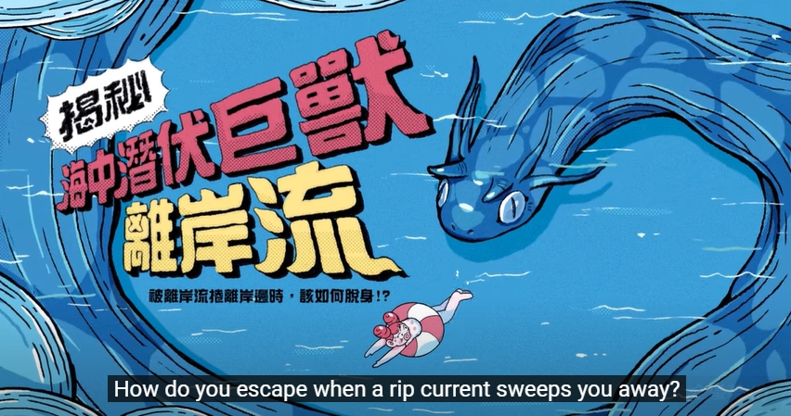
出處 | □自編 | ■引用https://www.youtube.com/watch?v=Ab8zJH1Qa4I
※下列題目格式可依出題所需,如果一個媒材為對應到多題目的題組，請自行複製增加題目表格，一個題組最多三個題目
題目 |  | 下列哪一個地方不會是離岸流容易出現的地方?
選項 | A沿岸沙洲有漕溝的地方 |  | B從海岸向外突出的堤防側邊
 | C海岸邊水比較深的地方 |  | D海岸邊都是離岸流經過的地方
答案 | D

題目 |  | 遇到離岸流時該怎麼自保?
選項 | A大聲呼救，等待別人的救援 |  | B放鬆，順著水流，直到離開離岸流區域
 | C奮力划水，直到進入安全區域 |  | D不去海邊玩，就不會遇到離岸流
答案 | B
※ 授權說明：此題組將授權給基隆市海洋教育於教學上使用，不得為商業營利用途。

